**Неделя сохранения психического здоровья**

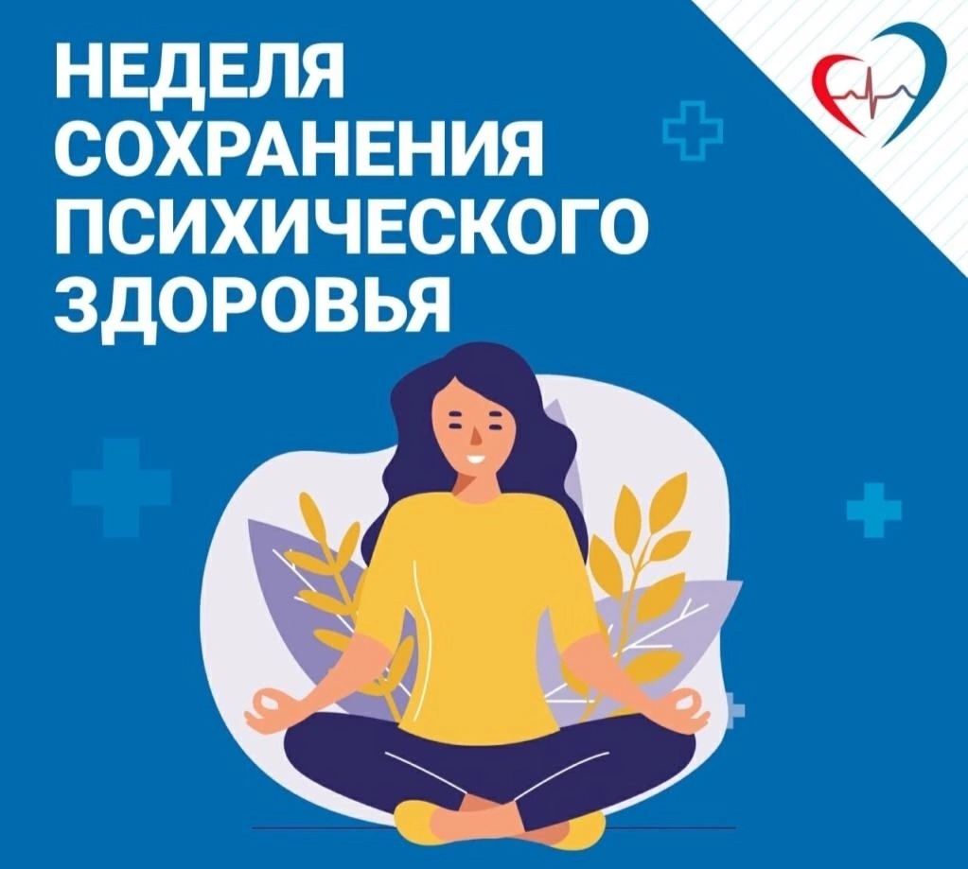  
  
С 7 по 10 октября 2024 года Министерство здравоохранения Российской Федерации объявило неделей сохранения психического здоровья (в честь Всемирного дня психического здоровья 10 октября).  
  
Психическое здоровье — это не только отсутствие различных расстройств, но и состояние благополучия, когда человек может противостоять стрессам, продуктивно работать.  
  
Повлиять на состояние своего физического и психического здоровья можно простыми способами: отказаться от вредных привычек, правильно питаться, соблюдать водный баланс, развивать позитивное мышление. В случае, если победить такое состояние не получается, стоит обратиться к специалисту.  
  
Психическое здоровье, как и здоровье телесное, дано нам от рождения. И в течение жизни мы можем, как укреплять и сохранять его, так и растрачивать.  
  
**Что укрепляет психическое здоровье?**  
1. ***Нормальный режим сон-бодрствование:***  
Приведем несколько универсальных правил, соблюдая которые вы будете укреплять свое душевное состояние:  
Ночной сон должен длиться не менее 7-8 часов.  
Засыпать нужно до полуночи (в идеале, середина сна должна попадать на интервал 0 — 2 часа ночи).  
Просыпаться не по будильнику, а во время, которое определит сам организм (то есть пробуждение должно быть естественным).  
Если возникает желание спать в обед, то следует предоставить себе такую возможность (вряд ли потребуется время более 1 — 2 часа), а не бороться с этим с помощью кофе, чая и т.п.  
Избегайте сна в интервале с 17 до 19 часов.  
  
2. ***Психические нагрузки должны сопровождаться физическими:***  
Регулярная мышечная работа позволяет нормализовать баланс процессов возбуждения и торможения в нервной системе и благотворно влияет кровоток и обмен нейромедиаторов (дофамин, серотонин, норадреналин, ГАМК и др.) в мозге.  
Еще с древних времен было подмечено, что занимающиеся физическим трудом психически больные быстрее восстанавливались в сравнении с пациентами, занятыми интеллектуальными нагрузками. Самый универсальный способ защиты психики — регулярные занятия физкультурой (минимум 30 минут 2 раза в день).  
  
3. ***Необходим регулярный отдых:***  
Даже если работа идет в штатном режиме без перегрузок. Достаточно на несколько минут в час позволять себе отключаться от работы (или учебы) и иметь не менее одного выходного от работы дня в неделю.  
  
4. ***Реализация физиологических (здоровых) потребностей:***  
Общение, обучение и работа, секс, семья, получение удовлетворения и другие потребности не должны игнорироваться или извращаться.  
  
5. ***Не следует избегать стресса:***  
Вопреки заблуждениям стресс не является разрушающим фактором для психики, а наоборот, оказывает укрепляющее и «тонизирующее действие» на психику. Вредным является только длительно текущий (хронический) стресс.